Notes arnolad

aggiunte attività

1. Short fast con icona in report (con descrizione munu) o altro;

2. Velocita' selezione test, ad es. nuova senza ricercare test;

3. Charts: migliora descrizione lista questions

4. come velocizzare il software

5. aggiungi page builder

altri lavori domande?

- valutazione digital con codice charts o con wpdatatable

fai vedere cloud finance

mettere di default tutti colori

domande varie

come duplicare il web con nuovo database

Controlli

. vedi se funziona multi user

-fai vedere script perfex

- E’ possibile creare un pacchetto how a pluggin da aggiungere ad altri web o a software (admin and user page)

per me

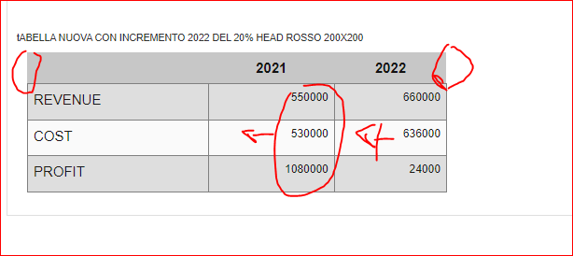

colori di default

installa page builder

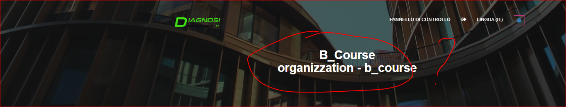

- posizione e cosa vedere e come (formattazione)

- vedere sempre pulsanti quindi sopra colorato

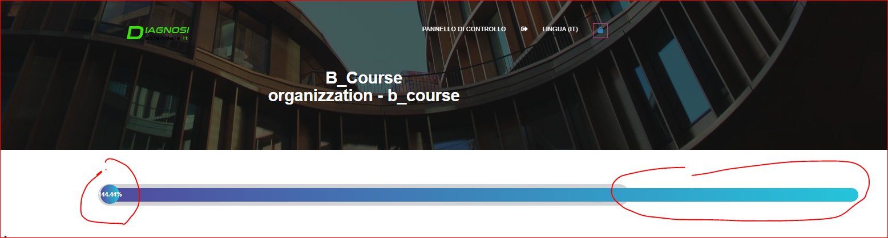

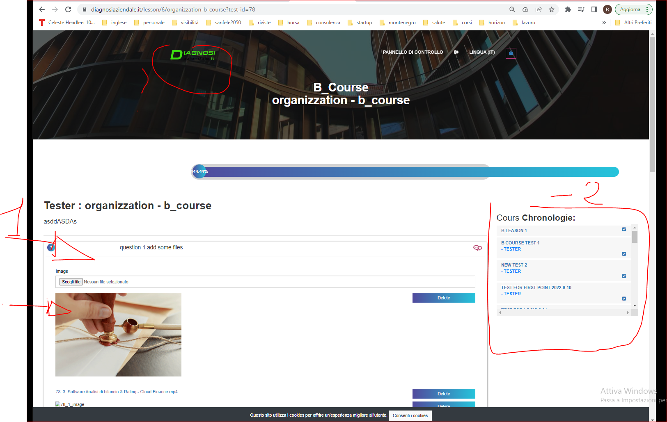

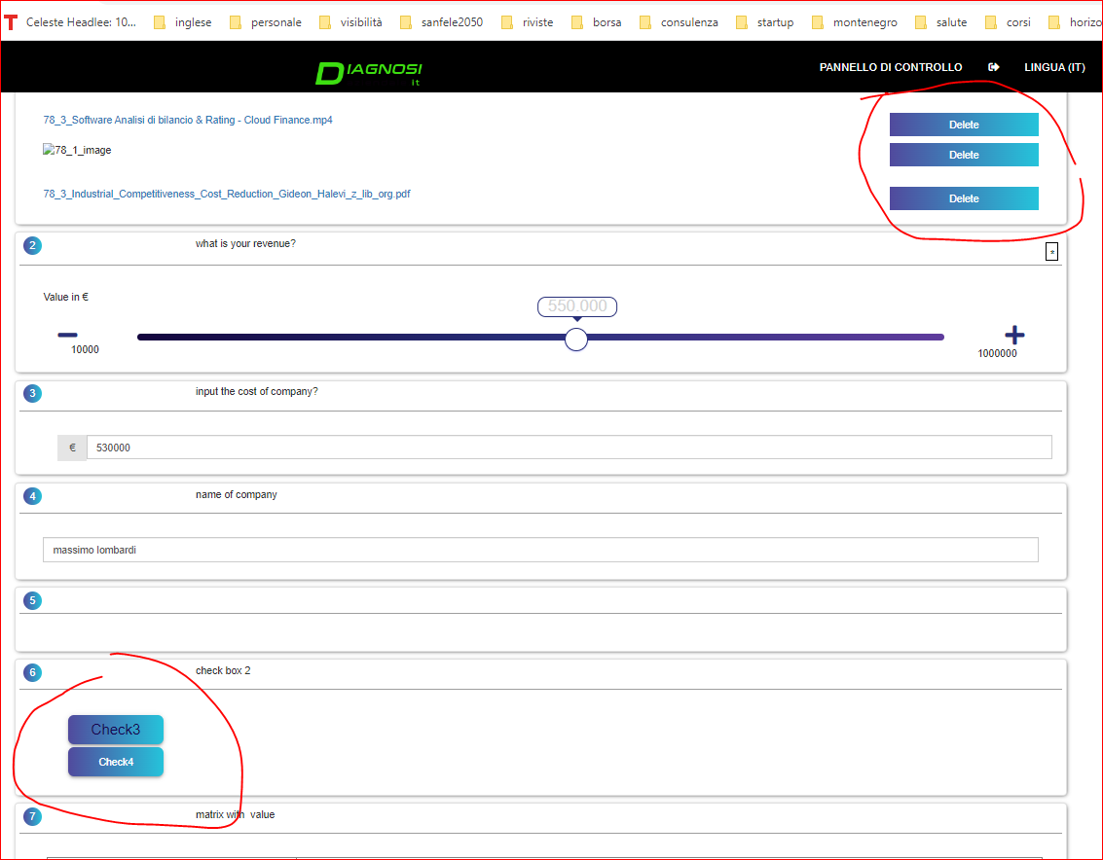

forse invertire e bottono arrotondati??

vedi webank

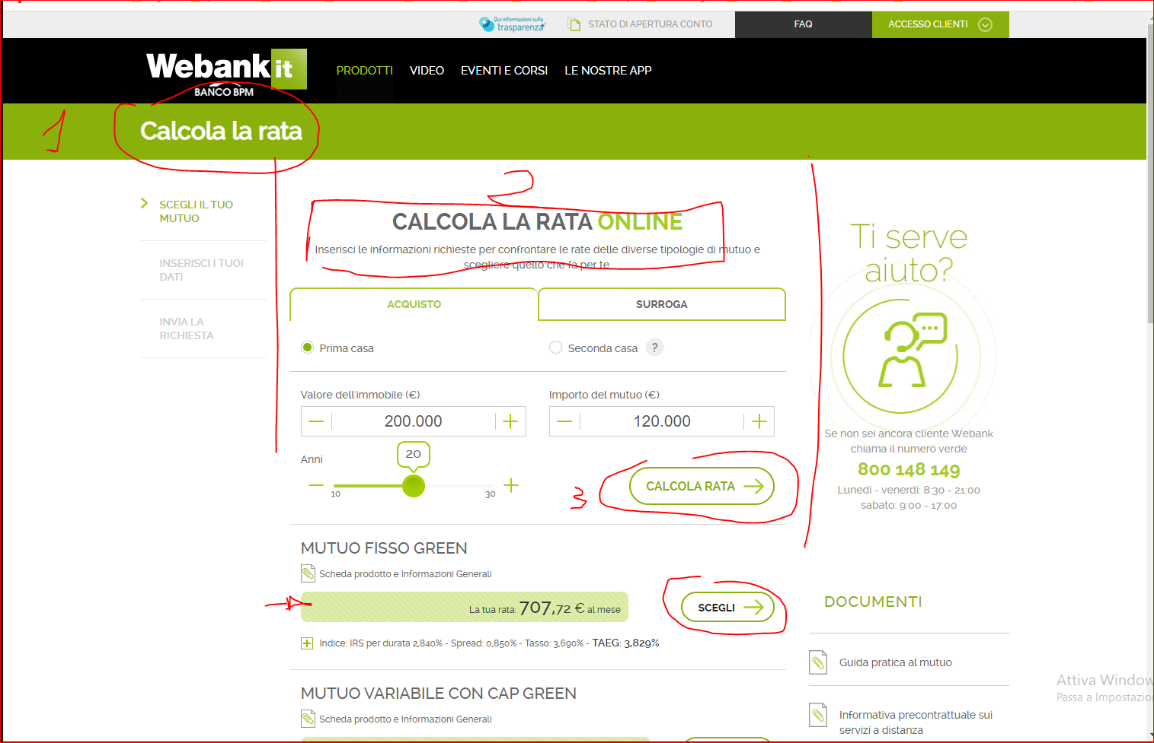

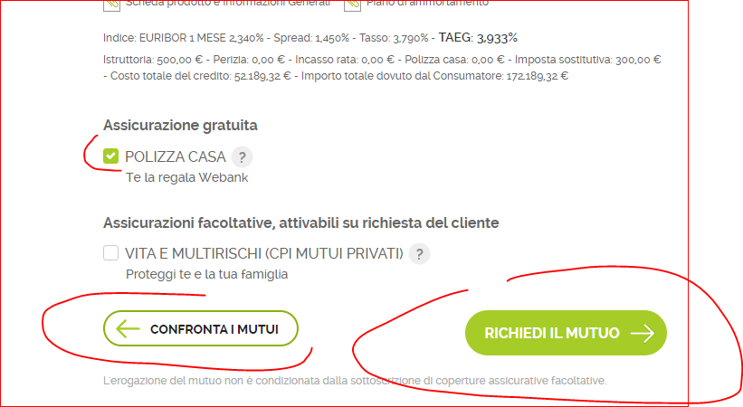

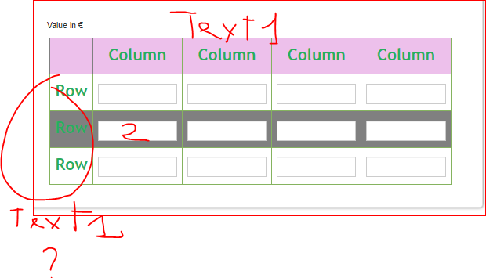

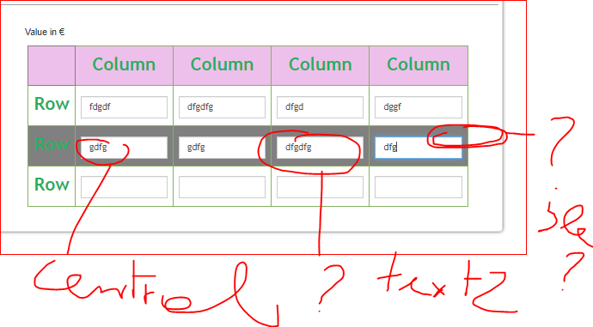

did yoou test?? if don’t see good and test work ten way

edge

